

**1.    DESCRIÇÃO GERAL DO PROJETO**

No âmbito da Unidade Curricular de Programação Web II, foi proposto o desenvolvimento de um projeto que tem como objetivo a implementação de uma aplicação *web* para uma imobiliária, que permita ao cliente ter uma boa *User Experience* (UX) e que dê a possibilidade dos respetivos gestores poderem usufruir de um fácil acesso ao manuseamento de informação relativa aos seus imóveis. Assim, na prática, este projeto consiste em duas aplicações que servem uma imobiliária de formas distintas - enquanto uma trabalha em *Back-end*, permitindo a manipulação de dados, a outra trabalha em *Front-end*, procurando oferecer, aos seus utilizadores, uma boa experiência de pesquisa e de acesso à informação pretendida.

É de salientar que este projeto conta com 3 tipos de utilizadores registados que interagem entre si. São eles o utilizador comum, o administrador e o gestor. O utilizador comum apenas possui acesso à informação e pode realizar pedidos de visita a um dado imóvel. O administrador permite adicionar gestores e autorizar ou eliminar imóveis destacados. O gestor, por sua vez, é responsável por aceitar ou não esses pedidos anteriormente referidos e interage com o administrador na medida em que pode propor imóveis para que estes apareçam destacados na página inicial. Em suma, este é responsável por toda a gestão de imóveis.

A nossa abordagem relativamente a este problema centrou-se, num momento inicial, na construção física da aplicação, tentando tomar as melhores opções, tendo em conta os nossos conhecimentos, com vista a oferecer uma boa experiência aos utilizadores em geral.

**2.    ANÁLISE DO PROBLEMA E IMPLEMENTAÇÃO NA LINGUAGEM PHP**

**2.1 CARATERIZAÇÃO DAS PRINCIPAIS ENTIDADES DO PROGRAMA**

Este projeto apresenta duas vertentes distintas – uma de *Front-end*, destinada ao utilizador comum, registado ou não, e outra de *Back-end*, atribuída ao administrador e aos gestores. Esta separação permite fazer com que cada tipo de utilizador tenha acesso a diferentes privilégios conforme o seu estatuto.

Como já foi referido, estes três utilizadores interagem entre si. Em relação ao *Front-end*, o utilizador comum tem acesso à pesquisa de imóveis, visualização dos detalhes dos mesmos, sendo que a diferença entre um utilizador registado e outro que não possui registo trata-se da permissão para marcar visitas a imóveis. Através de sessões permitimos essa diferenciação, ou seja, quando um utilizador tem o seu login realizado com sucesso, inicia-se uma nova sessão ‘cliente’. Abaixo é possível ver como estabelecemos a diferença entre um utilizador com e sem sessão iniciada.

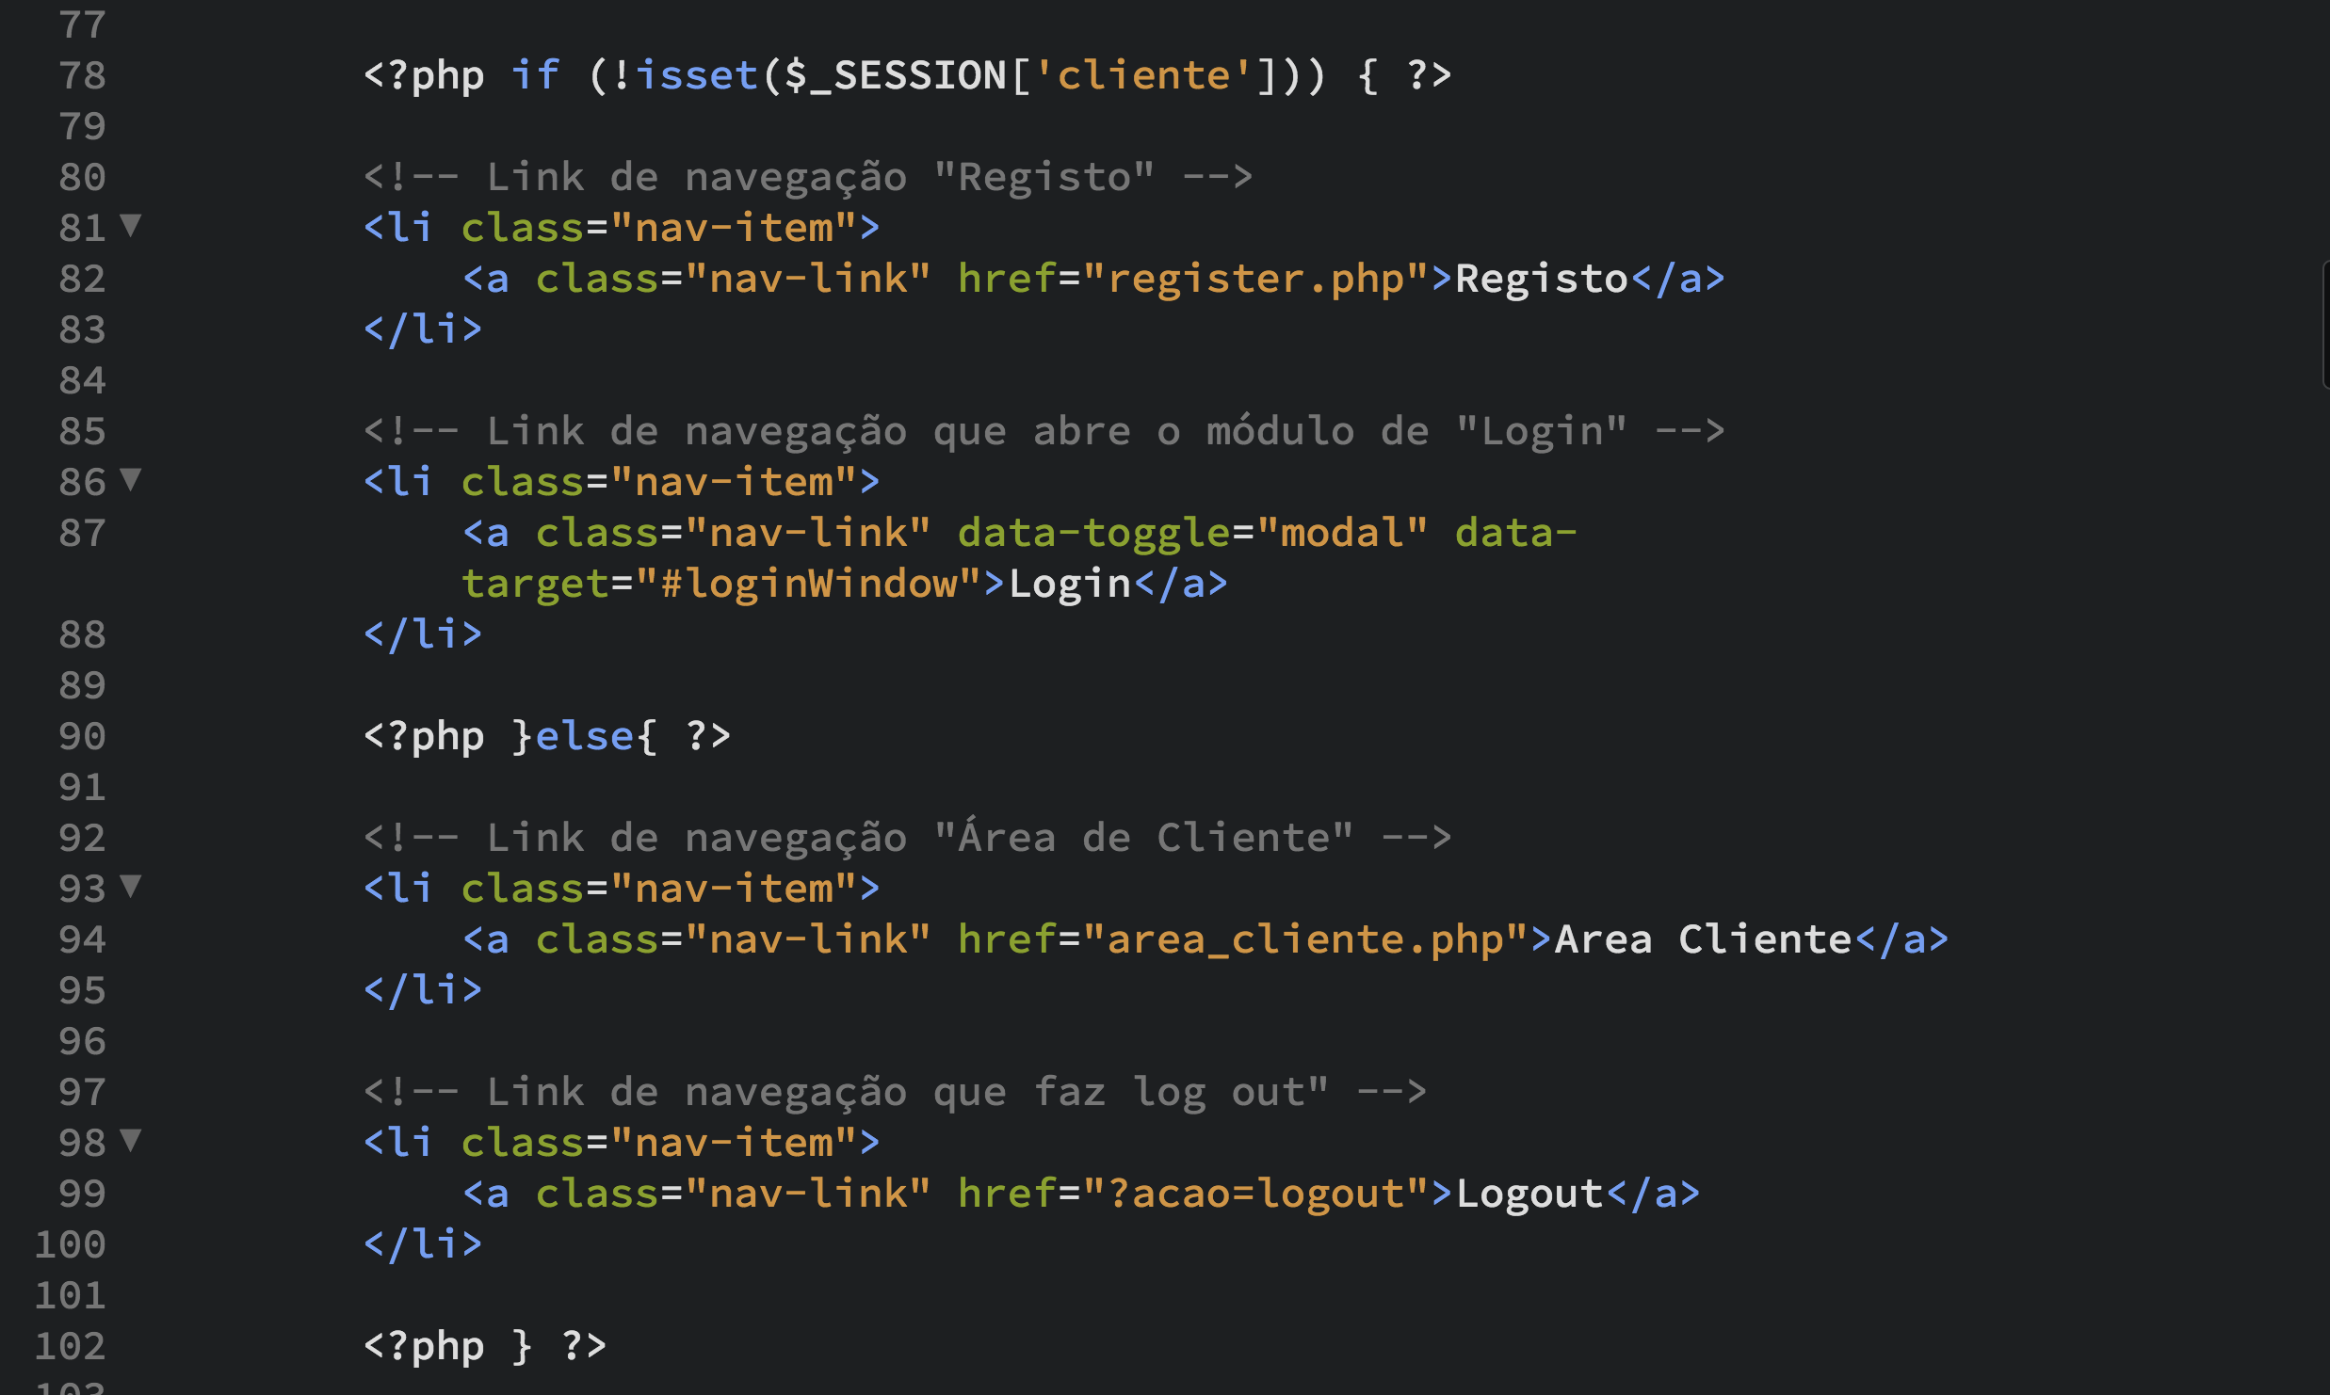

Relativamente ao *Back-end*, é possível que os gestores introduzam, eliminem, editem e proponham imóveis para destaque. Aqui existe um único administrador que é responsável pela adição de gestores ao sistema e por aprovar as propostas para destaque. Também tem acesso a uma área que evidencia dados estatísticos relacionados com os imóveis, como por exemplo o número de vendas anual.

Para guardar a informação necessária, recorremos ao auxílio de duas ferramentas para gerir a base de dados relativa ao projeto, o phpMyAdmin, que se trata de uma ferramenta gratuita, escrita em PHP e que permitiu de forma muito simples fazer a administração da base de dados e do MySQL Workbench, que, para um usuário que se dedica ao desenho e conceção de bases de dados, é uma ferramenta e que facilita todo o processo e gestão.

No projeto apresentado, foi desenvolvida a seguinte base de dados:

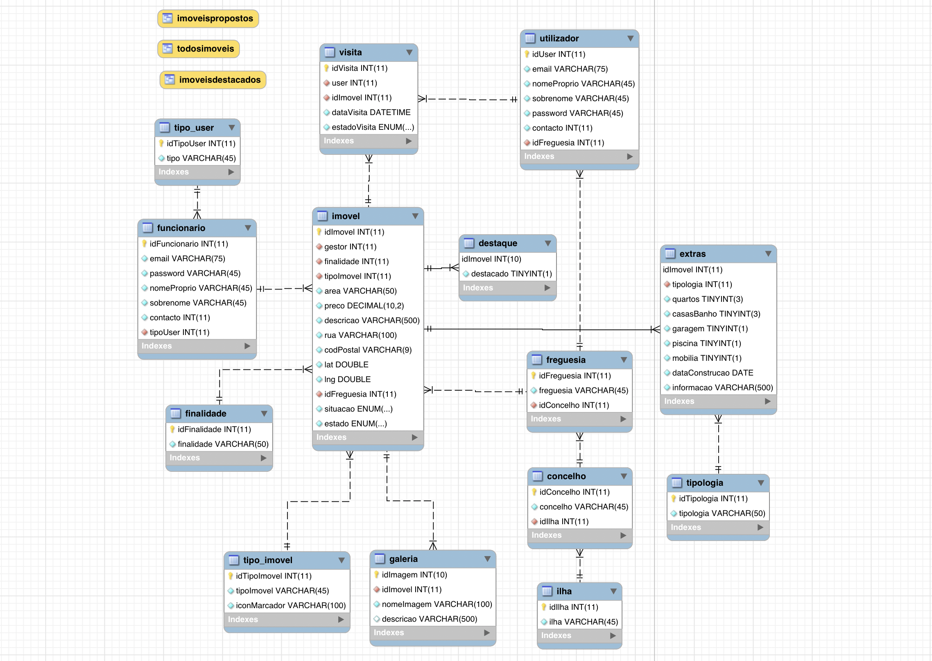

A base de dados é constituída por 14 tabelas e três *views*. A partir desta base de dados foram criados oito ficheiros que constituem a essência de todo o projeto – database.class.php, funcionario.class.php, imagem.class.php, imobiliaria.class.php, imovel.class.php, user.class.php e visita.class.php.

Estes ficheiros contêm as classes e respetivas relações entre elas, incluindo todos os atributos e métodos associados e definidos, possibilitando funcionalidades tais como:

**destaque**;

**pesquisa**;

**getImovel** (para identificação do gestor do imóvel);

**getImagens** (para identificação das imagens do respetivo imóvel);

**proporDestaque** (insere o imóvel proposto a destacar na tabela ‘destaque’ com o valor 0 por defeito, o que indica que posteriormente poderá ser ou não aceite);

**aceitarDestaque** (permite atualizar a tabela ‘destaque’ alterando o valor de destacado para 1);

**negarDestaque** (elimina da tabela ‘destaque’ o imóvel recusado);

**editarImovel** (permite atualizar a tabela ‘imovel’ e, caso exista tipologia, a tabela ‘extras’);

**selectFinalidade** (permite criar uma lista dropdown com as opções de finalidade: Comprar ou Arrendar);

**selectTipoImovel** (permite criar uma lista dropdown com as opções de tipo de imóvel: Apartamento, Moradia, Terreno, Quinta, Garagem, Edifício de Habitação ou Duplex);

**selectTipologia** (permite criar uma lista dropdown com as opções de tipologia: T0, T1, etc);

**selectIlha** (permite criar uma lista dropdown com as opções de ilha: São Miguel, Santa Maria, etc);

**selectConcelho** (permite criar uma lista dropdown com as opções de concelho: Vila do Porto, Lagoa, etc);

**selectFreguesia** (permite criar uma lista dropdown com as opções de finalidade: Almagreira, Santa Bárbara, etc);

**imoveisPropostos** (é uma *view* que permite evidenciar todos os imóveis propostos a destaque);

**imoveisDestacados** (é uma *view* que permite evidenciar todos os imóveis destacados);

**mailClienteExists** e **mailGestorExists** (verifica se o e-mail do cliente ou gestor existem, respetivamente);

**registarCliente** (insere na tabela ‘utilizador’ os campos correspondentes de registo);

**loginCliente** (permite efetuar o login através dos campos ‘email’ e ‘password’ selecionados da tabela ‘utilizador’);

**loginFuncionario** (permite efetuar o login através dos campos ‘email’ e ‘password’ selecionados da tabela ‘funcionario’ e dependendo da tabela ‘tipo_user’, ou seja, se possui papel de administrador ou gestor);

**updateCliente** (atualiza os campos da tabela ‘utilizador’);

**registarVisita** (insere na tabela ‘visita’ o utilizador e o respetivo id do imóvel, assim como data de visita);

**getVisitasUser** (permite selecionar todas as visitas correspondentes ao utilizador);

**getVisitasPendentes** e **getVisitasAceites** (seleciona as visitas em apreciação e aceites, respetivamente, da tabela ‘visita’);

**aceitarVisita** e **negarVisita** (atualiza o estado da visita para aceite e não aceite, respetivamente);

**registarGestor** e **editarGestor** (permitem registar e editar o gestor, respetivamente);

**adicionarImovel** (adiciona um dado imóvel);

**marcarConcluido** e **marcarAtivo** (permite atualizar a tabela ‘situação’ para definir um imóvel como ‘concluído’ ou ‘ativo’, respetivamente);

**getWorkers** (seleciona os funcionários correspondentes ao tipo da tabela ‘tipo_user’);

**eliminarImovel** (elimina o imóvel das tabelas ‘extras’, ‘galeria’ e ‘imovel’);

**2.2 ESTRUTURA DO PROGRAMA**

O *Front-end* é responsável por ‘dar vida’ à interface, lidando com a parte que interage diretamente com o utilizador. Desta forma, é de salientar a importância demonstrada no que diz respeito à preocupação com a experiência do utilizador (UX). Aqui há um maior enfoque em HTML, CSS (definição de estilos) e JavaScript (linguagem de *script*/programação). No que respeita ainda ao lado do *Front-end* (ou do ‘cliente’), há que ressalvar a importância deste lado se relacionar com qualquer componente manipulado pelo utilizador, sendo o utilizador comum o nosso cliente e, por isso, haver um maior destaque dado à parte visual.

O *Back-end*, como o nome sugere, refere-se a todo o trabalho desenvolvido por ‘detrás’ do projeto. Desta forma, o *Back-end* revela-se menos focado na parte visual visto haver uma maior preocupação em termos de funcionalidade e de imediato acesso aos dados pretendidos.

De um modo geral, tendo em conta ambas as vertentes referidas, é possível afirmar que todos os elementos gráficos, estrutura e conteúdo focaram-se na inclusão de regras essenciais de *design* no que diz respeito à criação de qualquer página *web* como, por exemplo, a construção de uma “grelha imaginária” (tendo em conta regras de construção gráfica), que serviu de base para a incorporação de todos os elementos gráficos do projeto, facilitando assim a planificação, inteligibilidade e clareza do mesmo.

Esta grelha permitiu colocar ‘ordem’ nos objetos, o que contribui para aumentar a credibilidade de informação e despertar confiança pelo utilizador. A informação surge assim hierarquizada com títulos, textos e imagens. Encontra-se tudo disposto na dita grelha de uma forma lógica, o que não só facilita o trabalho de procura de informação, como também possibilita um melhor entendimento e interpretação (memória fotográfica) por parte do utilizador.

Foram ainda consideradas algumas regras de *layout* como, por exemplo, ao nível do tipo de letra empregue e da paleta de cores selecionada.

Em modo de conclusão, procurou-se ter em consideração alguns aspetos de *User Experience*, mais concretamente em relação à simplicidade de utilização (preocupação ao nível do tamanho de textos, contraste de cores, usabilidade, etc).

**3.    UTILIZAÇÃO DO PROGRAMA**

**3.1 BACKEND**

Quando se entra na zona de administração deparamo-nos com o formulário de login. Este é comum às duas vertentes do Backend -  administrador e gestor. O Login faz-se com o e-mail e respetiva palavra-passe.



**Administrador**

Se o login for bem-sucedido, a página principal do administrador dá acesso a 4 separadores – ‘Estatísticas’, ‘Imóveis em destaque’, ‘Adicionar gestor’ e ‘Edição de gestores’. É através destes separadores que se pode aceder às funções do administrador. Primeiramente podemos ter acesso a diversas **estatísticas** (vendas por gestor, imóveis por tipo, imóveis por intervalo de preço e imóveis por local).

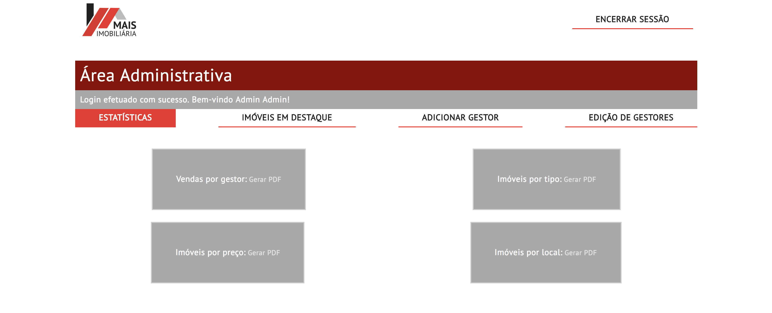

Se o separador **Imóveis em destaque** for clicado, é possível confirmar quais os imóveis que se encontram em destaque:



Se o separador **Adicionar gestor** for clicado, levar-nos-á a um formulário, permitindo adicionar gestores novos:

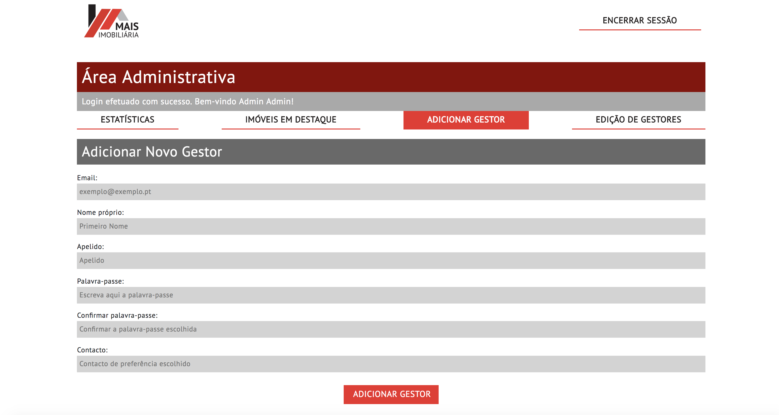

Se o separador **Edição de gestores** for clicado, é evidenciada uma tabela com a lista de todos os gestores existentes:

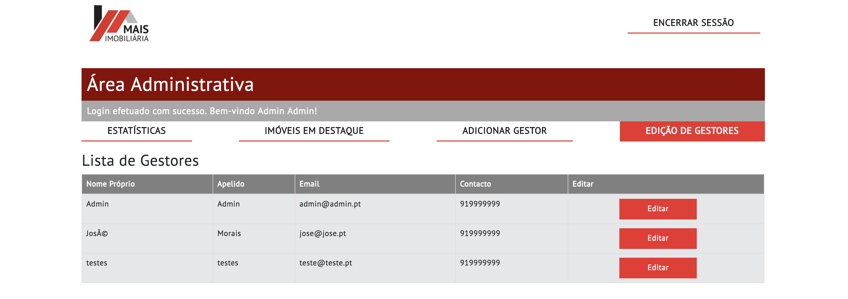

**Gestor**

Se o login for bem-sucedido, a página principal do gestor dá acesso a 3 separadores – ‘Imóveis’, ‘Adicionar Imóveis’ e ‘Visitas’. É através destes separadores que se pode aceder às funções do gestor.

Primeiramente, visualizamos a **lista de imóveis**, onde é permitido marcar como um destes como comprado, proceder a uma edição, eliminar e verificar o número de visitas pendentes associadas ao mesmo.

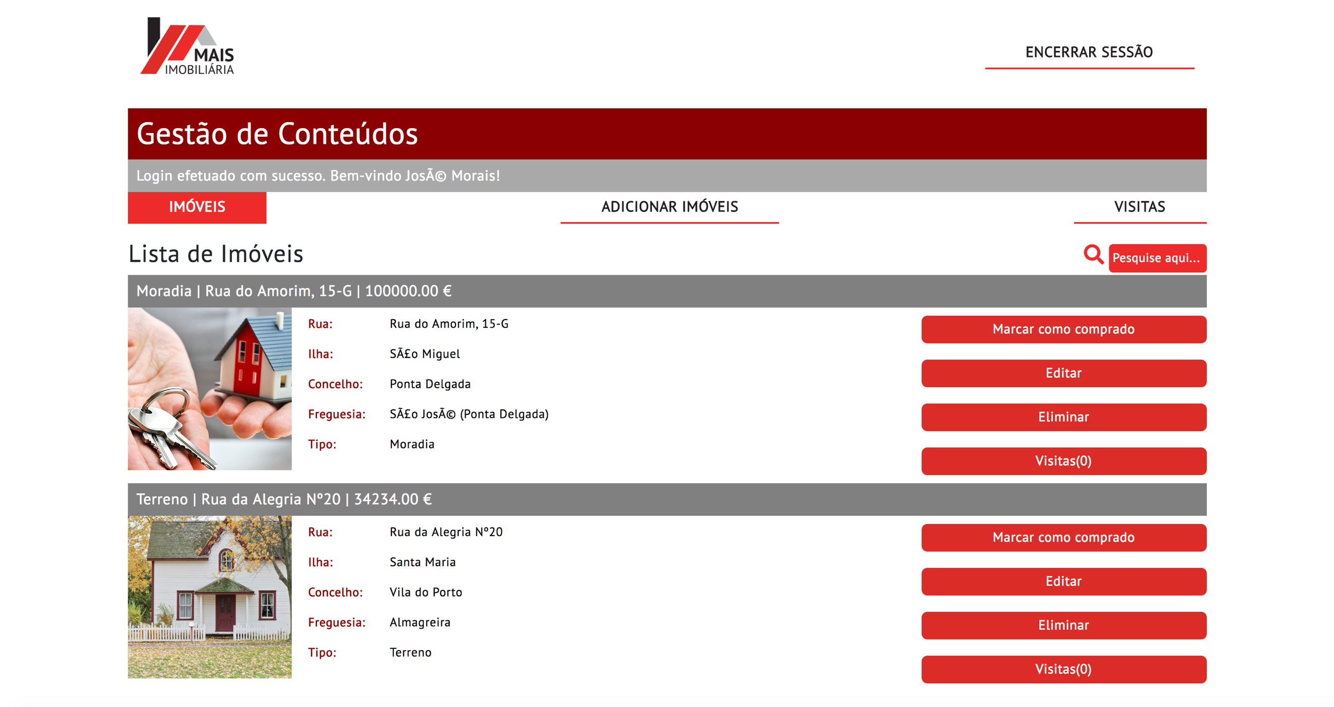

Ao clicar no separador **Adicionar imóveis**, há um redirecionamento para uma página que nos apresenta um formulário que permite adicionar um imóvel.

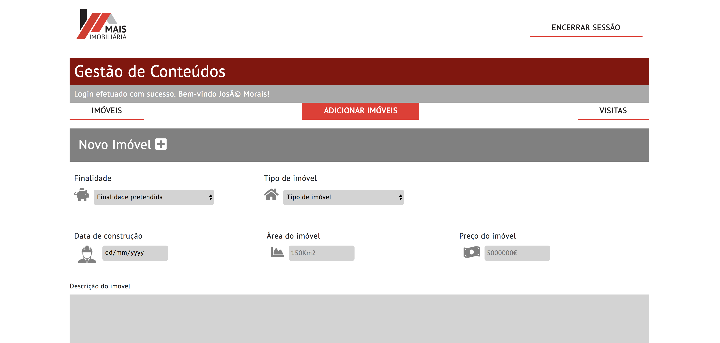

Se o separador **Visitas** for clicado, a página apresentada tem uma lista com todas as visitas daquele gestor:

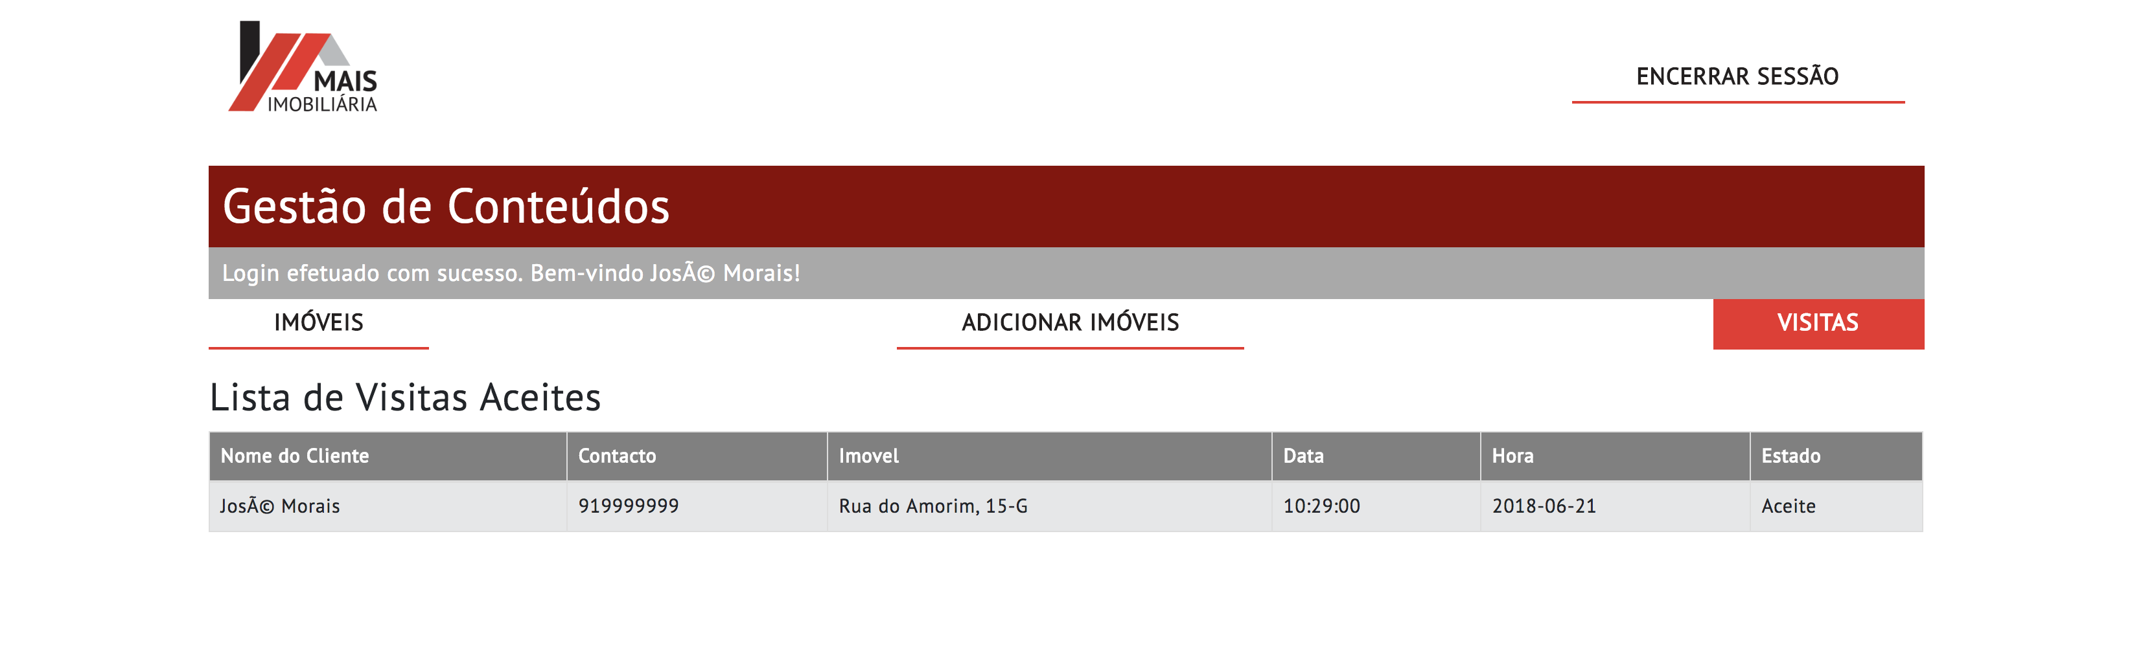

**3.2  FRONTEND**

Em índex.php, somos direcionados para uma página que nos apresenta uma nav bar com opções de login e registo, um mapa e um formulário que permite efetuar a pesquisa de um imóvel.

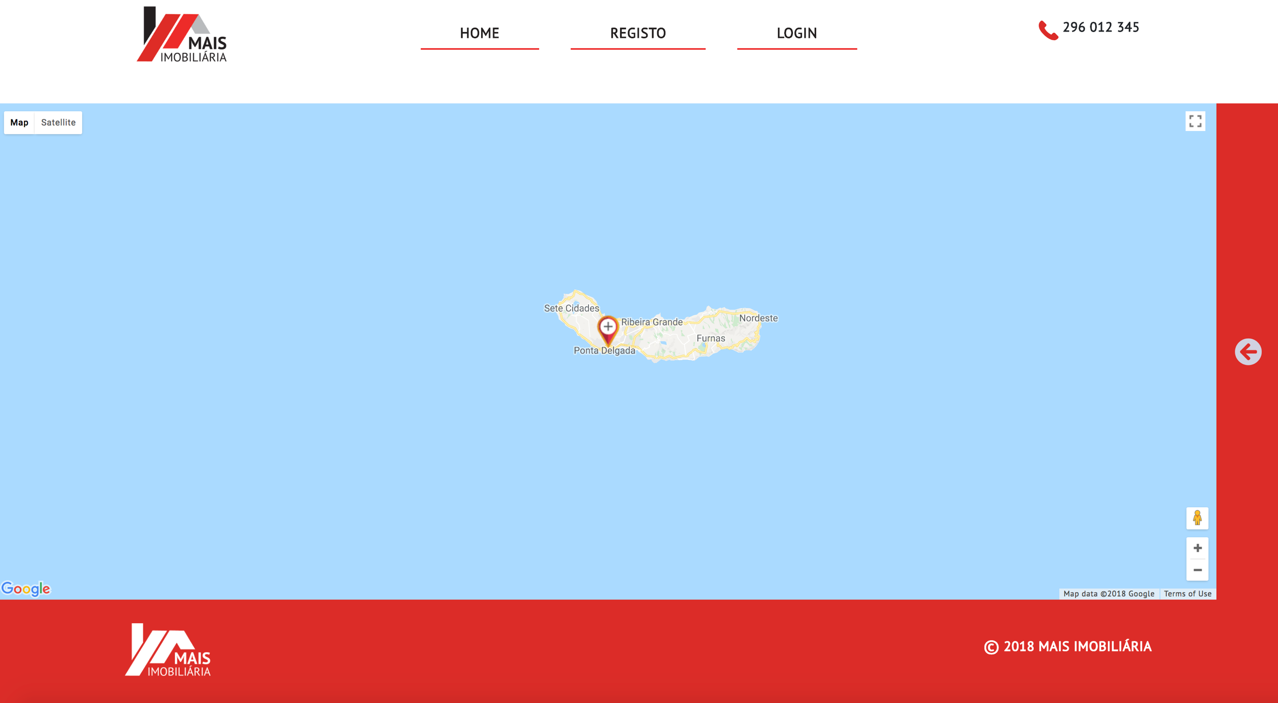

No mapa podemos verificar a existência de ícones que surgem ao efetuar a pesquisa. Estes elementos apresentam oito cores distintas, cada uma referente a cada tipo de imóvel. Por cada opção de cor há duas versões as quais permitem fazer distinção entre um imóvel sem e com destaque.



A linha superior representa os imóveis sem destaque ao passo que a inferior representa os destacados.

Ao clicar em **Registo** há um redireccionamento para o seguinte formulário:

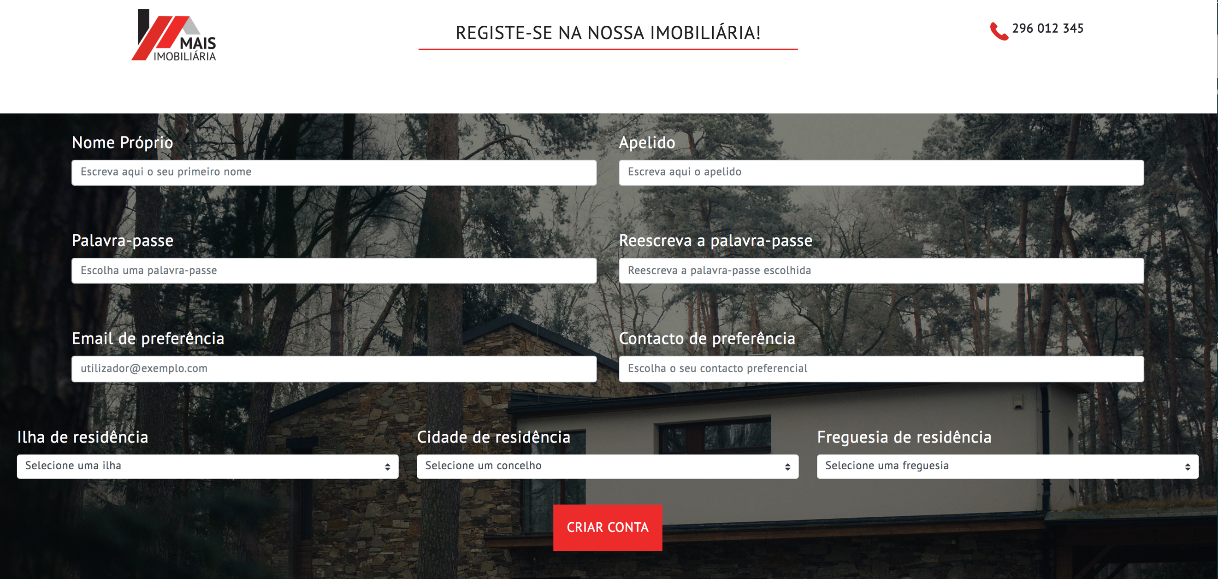

Aqui é possível registar um novo utilizador.

Ao clicar em **Login** surge:

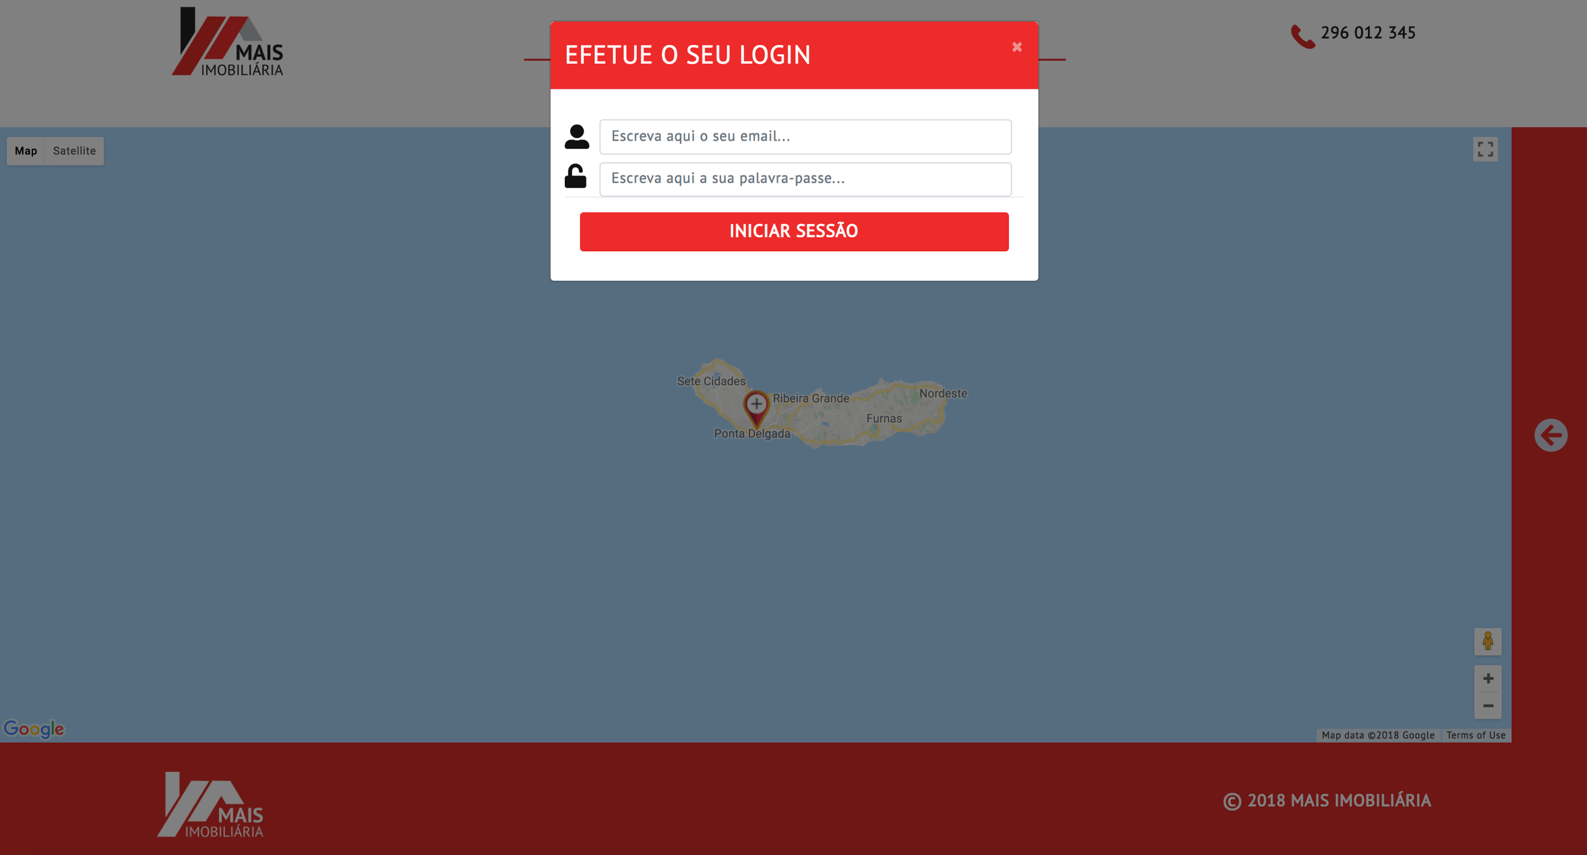

**4.    CONCLUSÕES E RECOMENDAÇÕES**

Respetivamente a dificuldades que foram consideradas relevantes para referenciação, conclui-se que uma das mais importantes surgiu ao deparar-se com o facto de a pesquisa de imóveis ter de ser elaborada tendo em conta vários campos. Este processo de aprendizagem foi moroso, uma vez que contou com inúmeras horas de tentativa e aperfeiçoamento numa busca incansável por alcançar um melhor produto final.

De notar que todos os aspetos de implementação do mapa foram executados a partir de exemplos retirados da documentação oficial do Google Maps.

Encontramos ainda dificuldades na codificação/ descodificação (utf_8) entre os dois sistemas operativos utilizados (Windows e Mac).

Quanto às limitações de implementação, é de notar que está em falta triggers na eliminação de imóveis.